**Воспитываем достойную молодёжь**

Делегация Новгородского района приняла участие в региональном слёте движения «Юнармия».

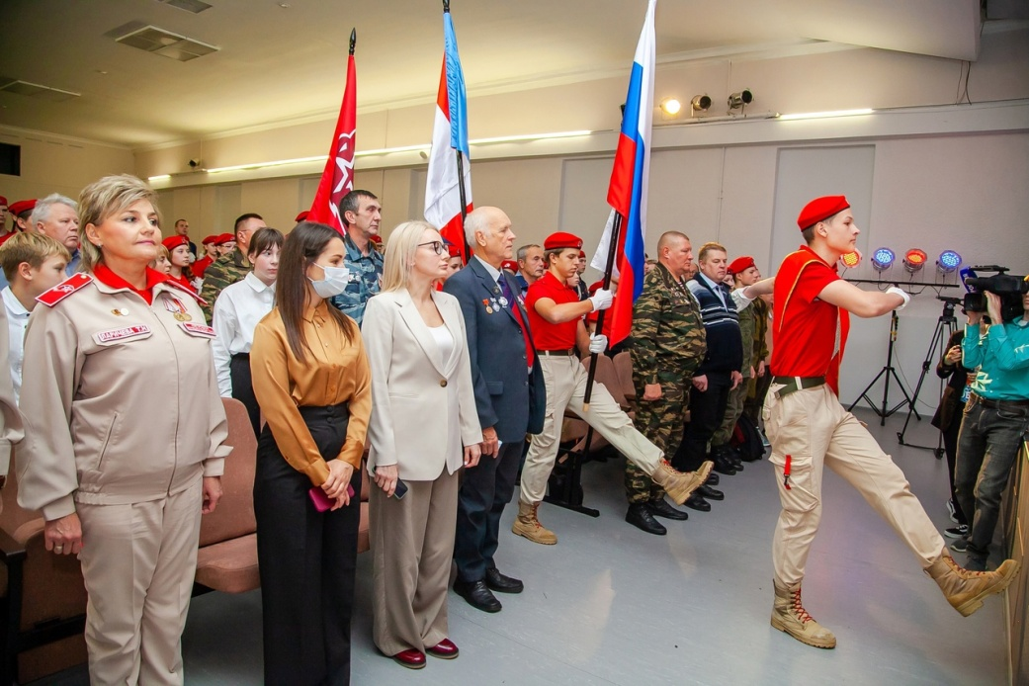

Очередной региональный слёт участников Всероссийского детско-юношеского военно-патриотического общественного движения «Юнармия» состоялся в конце сентября.

На слёте присутствовало более сотни человек: воспитанники и кураторы юнармейских отрядов, руководители местных отделений ВВПОД «Юнармия» Новгородской области, ветераны «Боевого братства», активисты военно-патриотических клубов и официальные лица.

Участников встречи приветствовала заместитель председателя правительства Новгородской области Елена Кирилова. Она вручила Благодарственные письма губернатора Новгородской области самым активным юнармейцам, а также их наставникам.

Начальник регионального штаба ВВПОД «Юнармия» Татьяна Ларичева поблагодарила всех участников слёта и также вручила заслуженные награды активистам движения.

В этот день состоялось торжественное вступление в ряды «Юнармии». Новоиспеченные участники движения произнесли клятву, получили личное удостоверение и нагрудный знак. В финале мероприятия присутствующие почтили память новгородских героев, участвовавших в СВО, минутой молчания.

Также в рамках слета состоялись методический семинар и круглый стол. Начальник штаба Татьяна Ларичева провела образовательный тренинг. Вместе с наставниками юнармейцев были рассмотрены вопросы структуры движения, взаимодействия с органами исполнительной власти, региональным штабом «Юнармии» и общественными организациями, такими как ДОСААФ и «Боевое братство».

С пользой провели время и сами юнармейцы. Для ребят на площадке Центра военно-тактических игр «Авангард» была организована большая программа. Юные патриоты соревновались на меткость в тире и проявляли командную смекалку в игре «лазертаг», получили навыки сборки-разборки АК-74 и стали участниками мастер-класса по самообороне.

Арина ТУМАНОВА

Фото областного Дома молодёжи